**STARI ZATVORENI PROLAZ NA IVANEČKU I PROLAZ NA ISTOK SINDIČIČ**

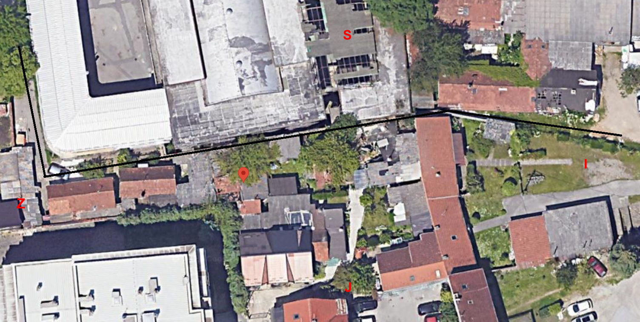

**ISTOČNI POLAZ SINDIČIĆ I MANJI PROLAZ PRIBANIĆ UNUTAR ČESTICE**

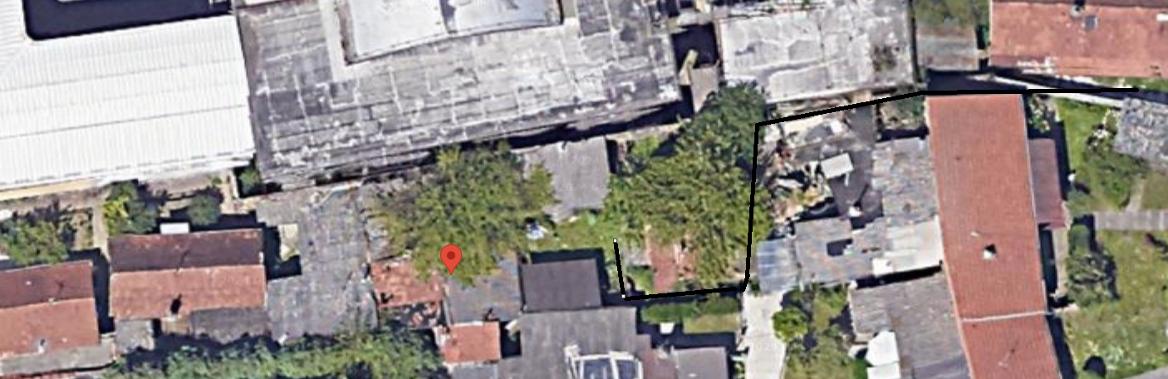

**ISTOČNI PROLAZ DO SINDIČIĆA (POGLED SA ISTOKA) 100 CM U NAJUŽEM DJELU**

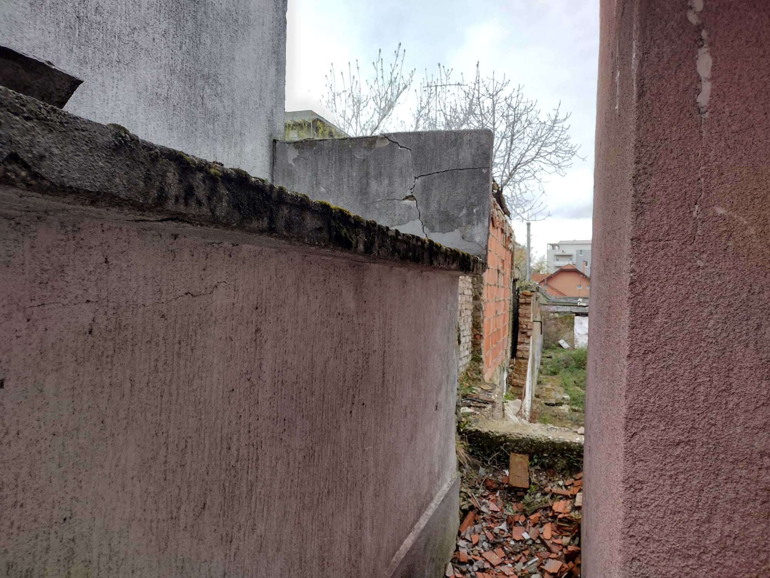

**DETALJ ZATVARANJA PROLAZA OD STRANE SINDIČIĆA (POGLE SA SJEVERA)**

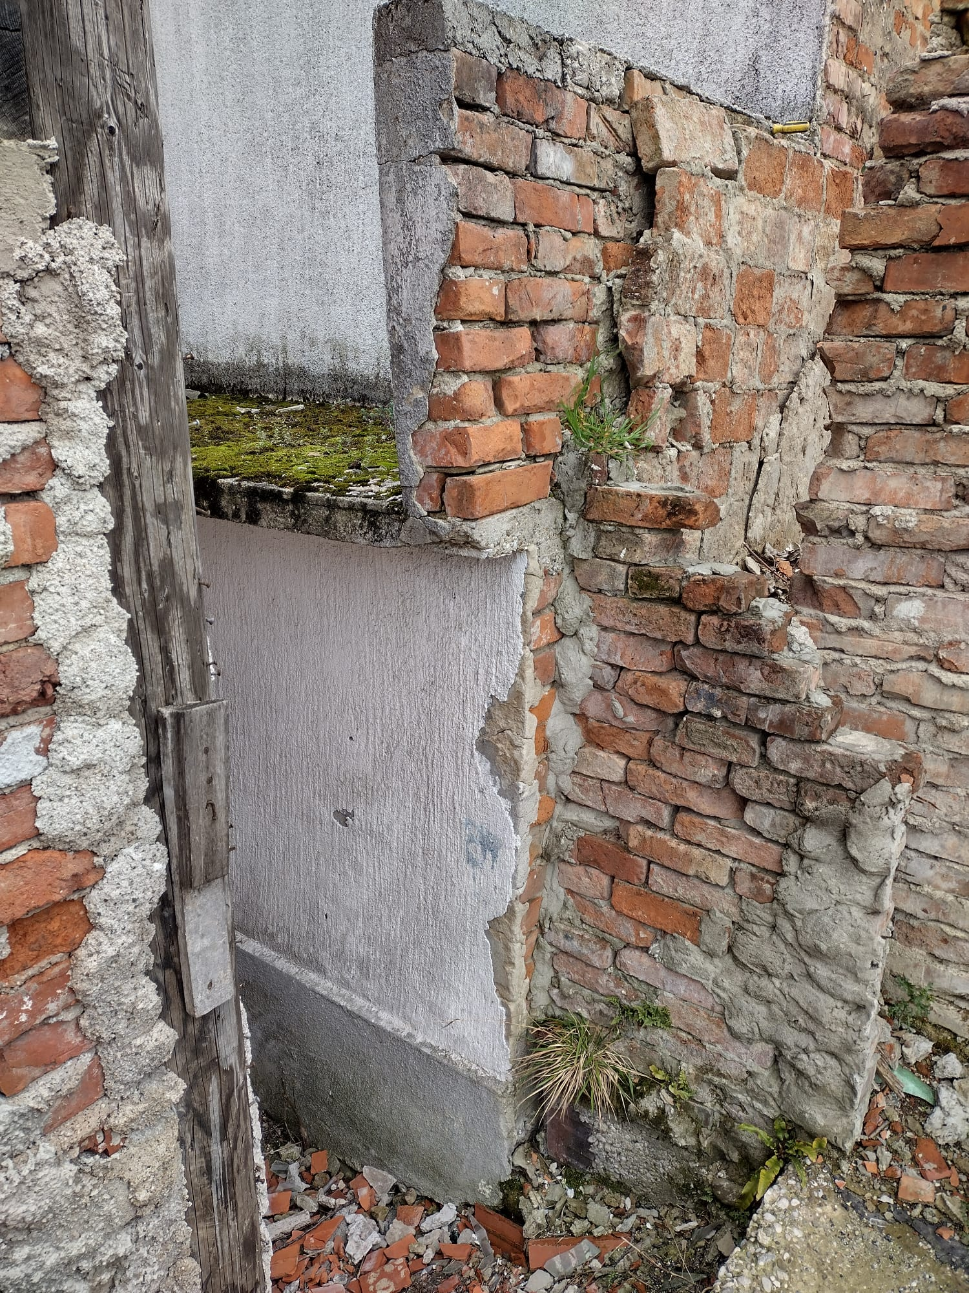

**PRIKAZ GDJE SE NALAZIO PROLAZ KOJI JE SINDIČIĆ ZATVORIO 120 CM PJEŠAČKOG PROLAZA U NAJUŽEM DIJELU**

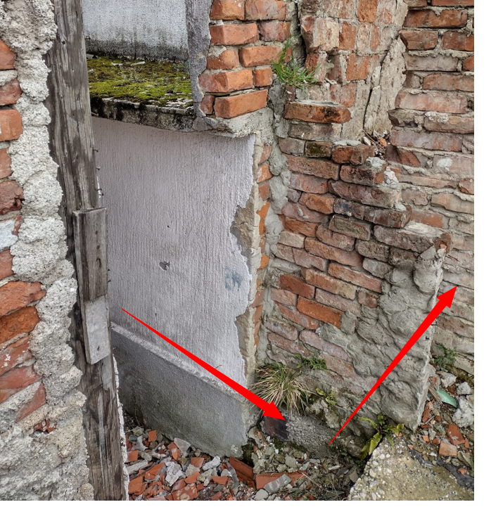

**DETALJ ZATVARANJA OD STRANE SINDIČIĆA (POGLED SA SJEVERA)**

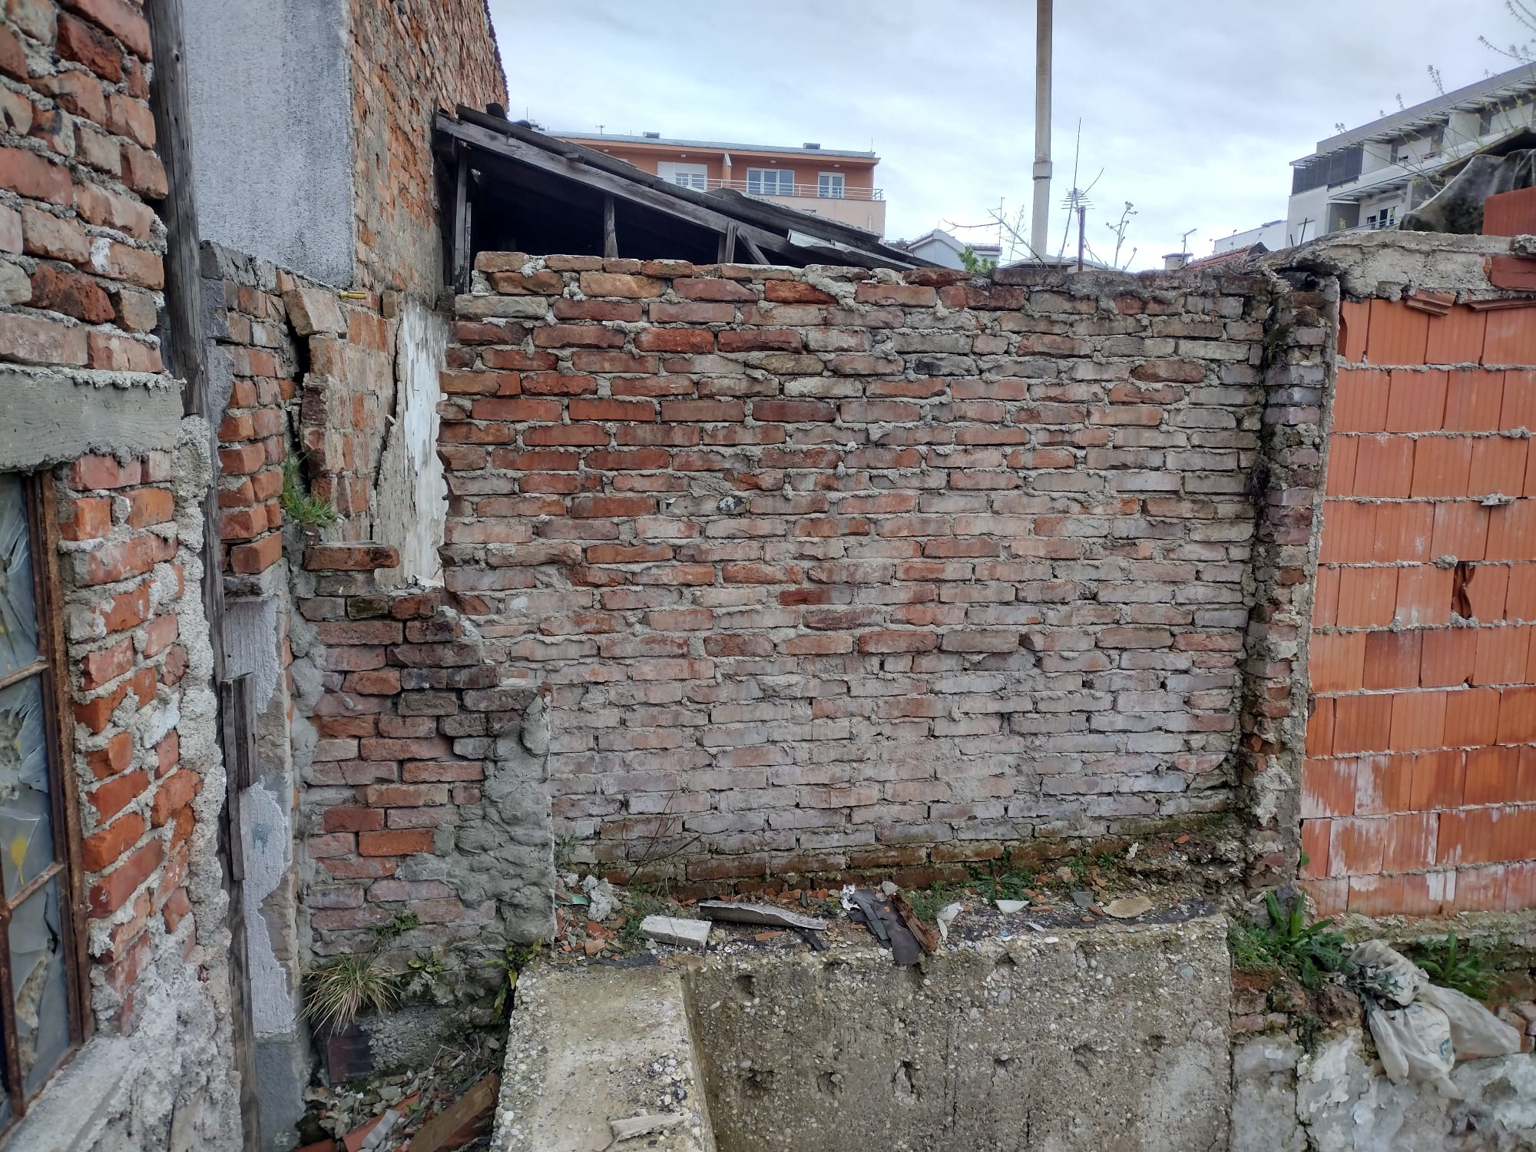

**PRIKAZ GDJE SE NALAZIO PROLAZ KOJEGA JE SINDIČIĆ ZATVORIO (PREKO 120 CM PJEŠAČKOG PROLAZA U NAJUŽEM DIJELU**

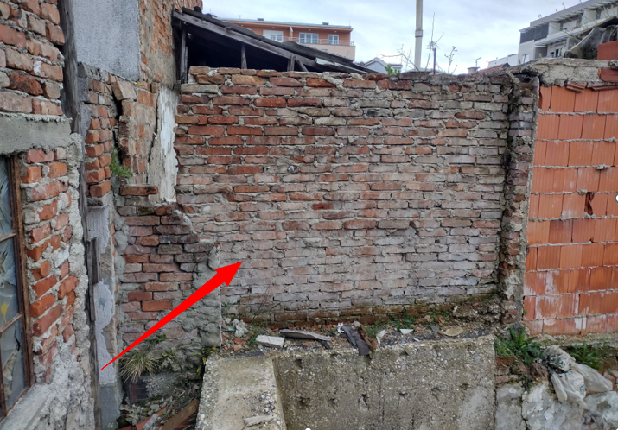

**POGLEDA SA SJEVERA CIJELI ZID I ZATVARANJE SINDIČIĆA (NADOGRAĐIVANJE ZIDA RADI ZATVARANJA PROLAZA)**

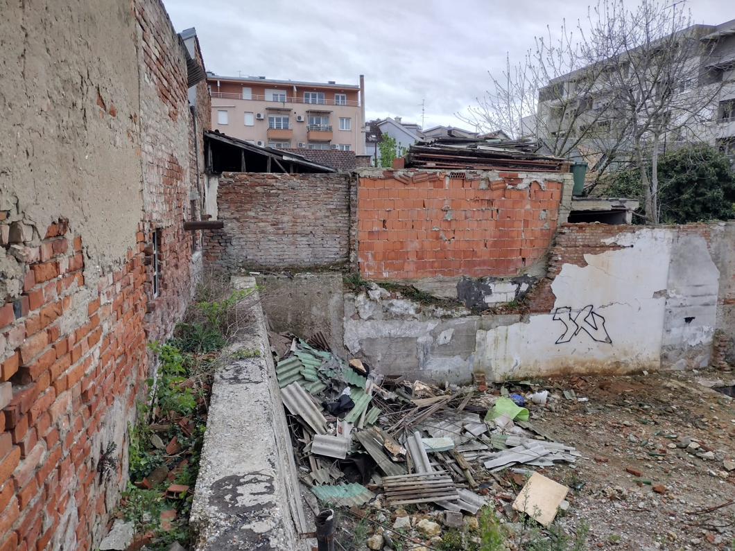

**SJEVERNI POGLED PRIKAZ IZ DALJINE PROLAZA I NADOGRANJE ZIDOVA**

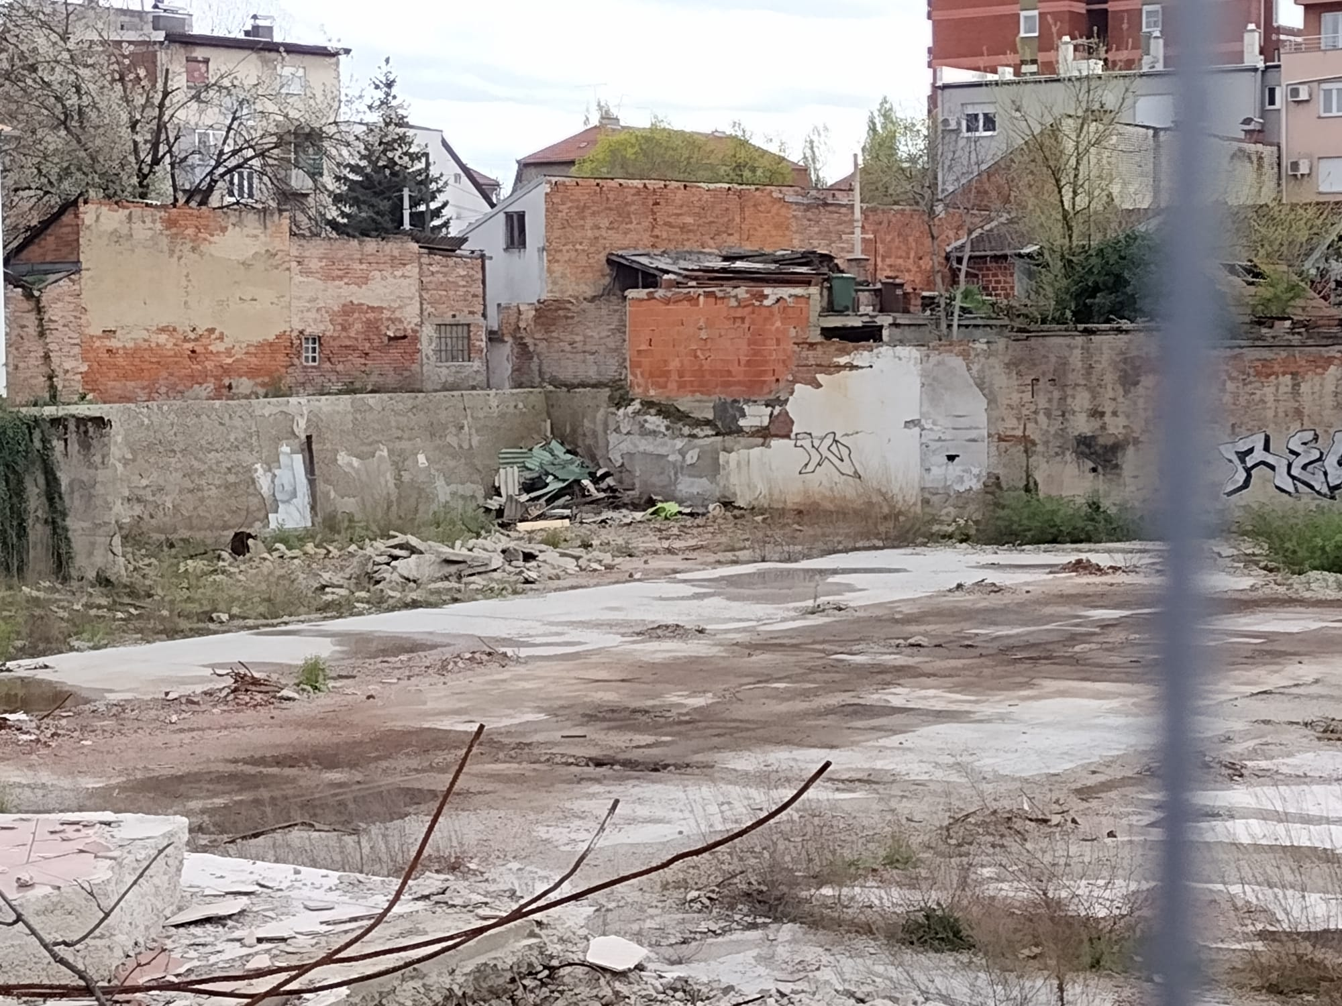

**IZLAZ NA IVANEČKU (PROLAZ)**

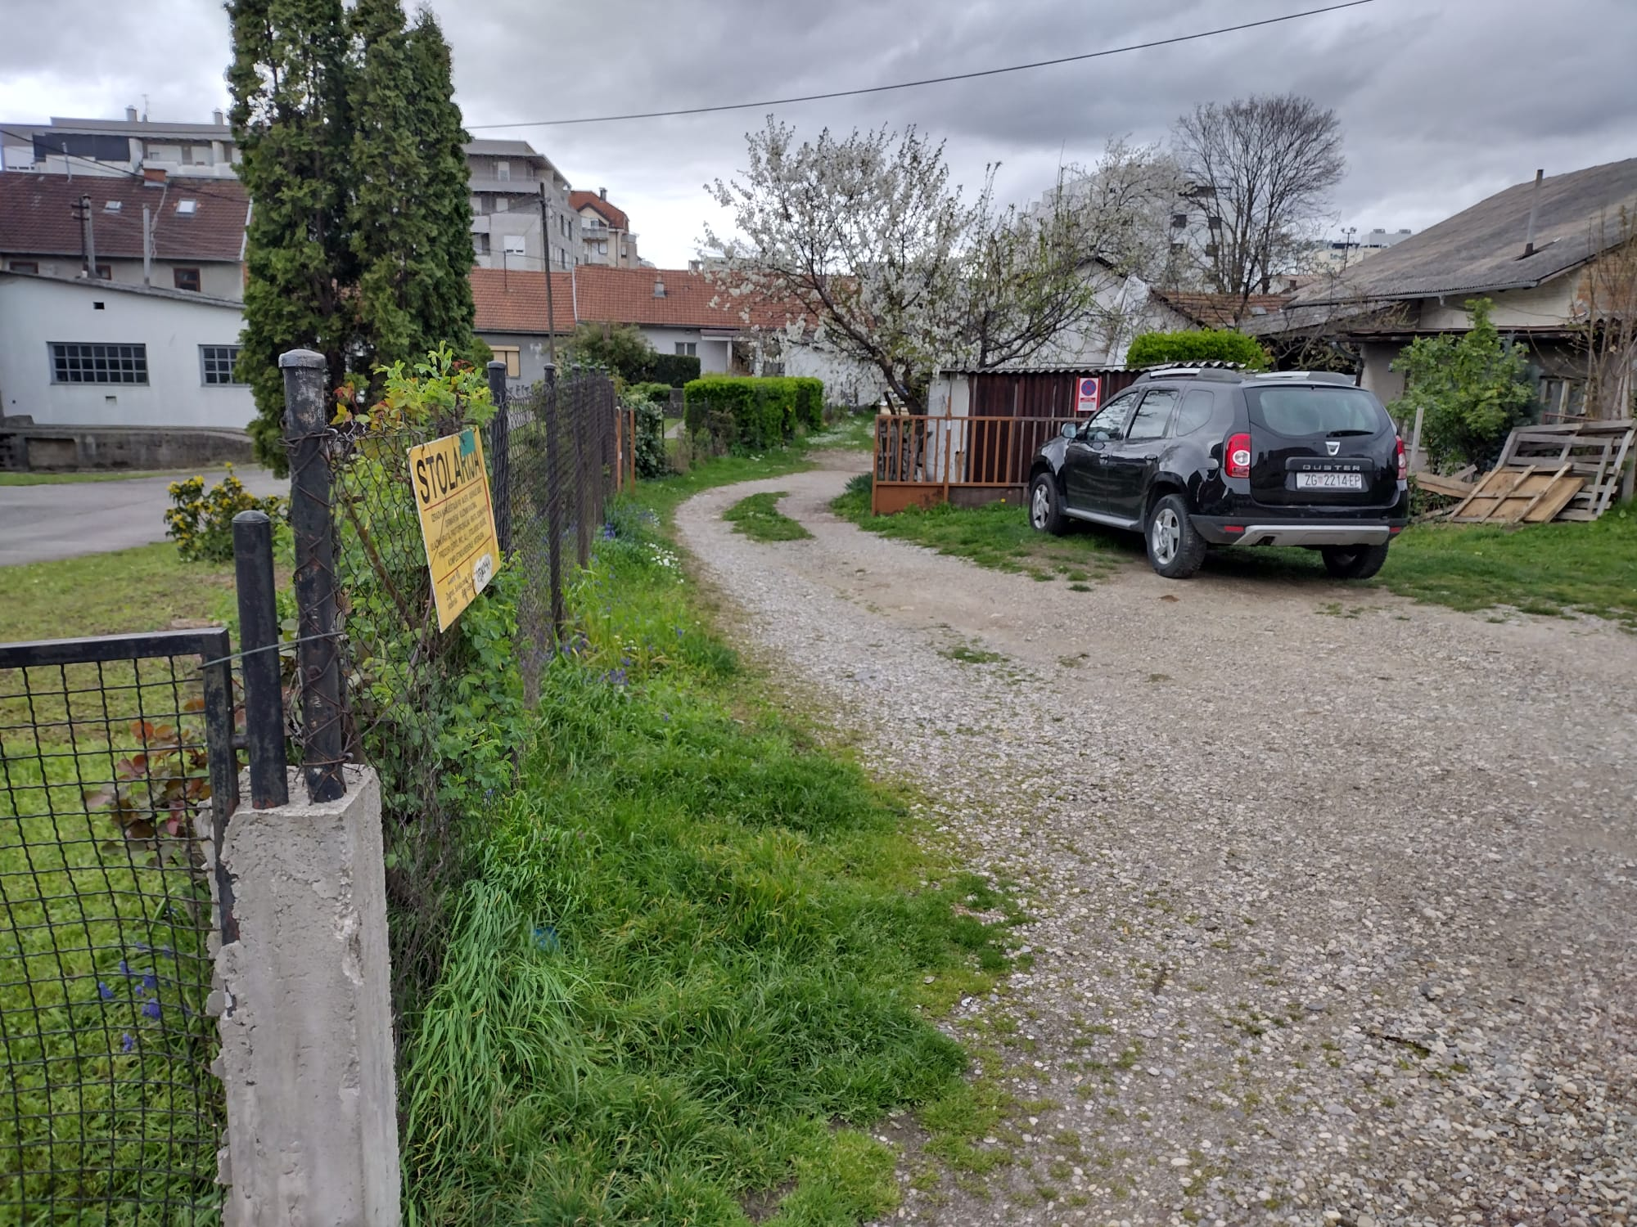

**80 CM MAXIMALNOGA PROLAZA NA POSTOJEĆEM STANJU (U SUPROTNOM POTREBNO MJENJATI)**

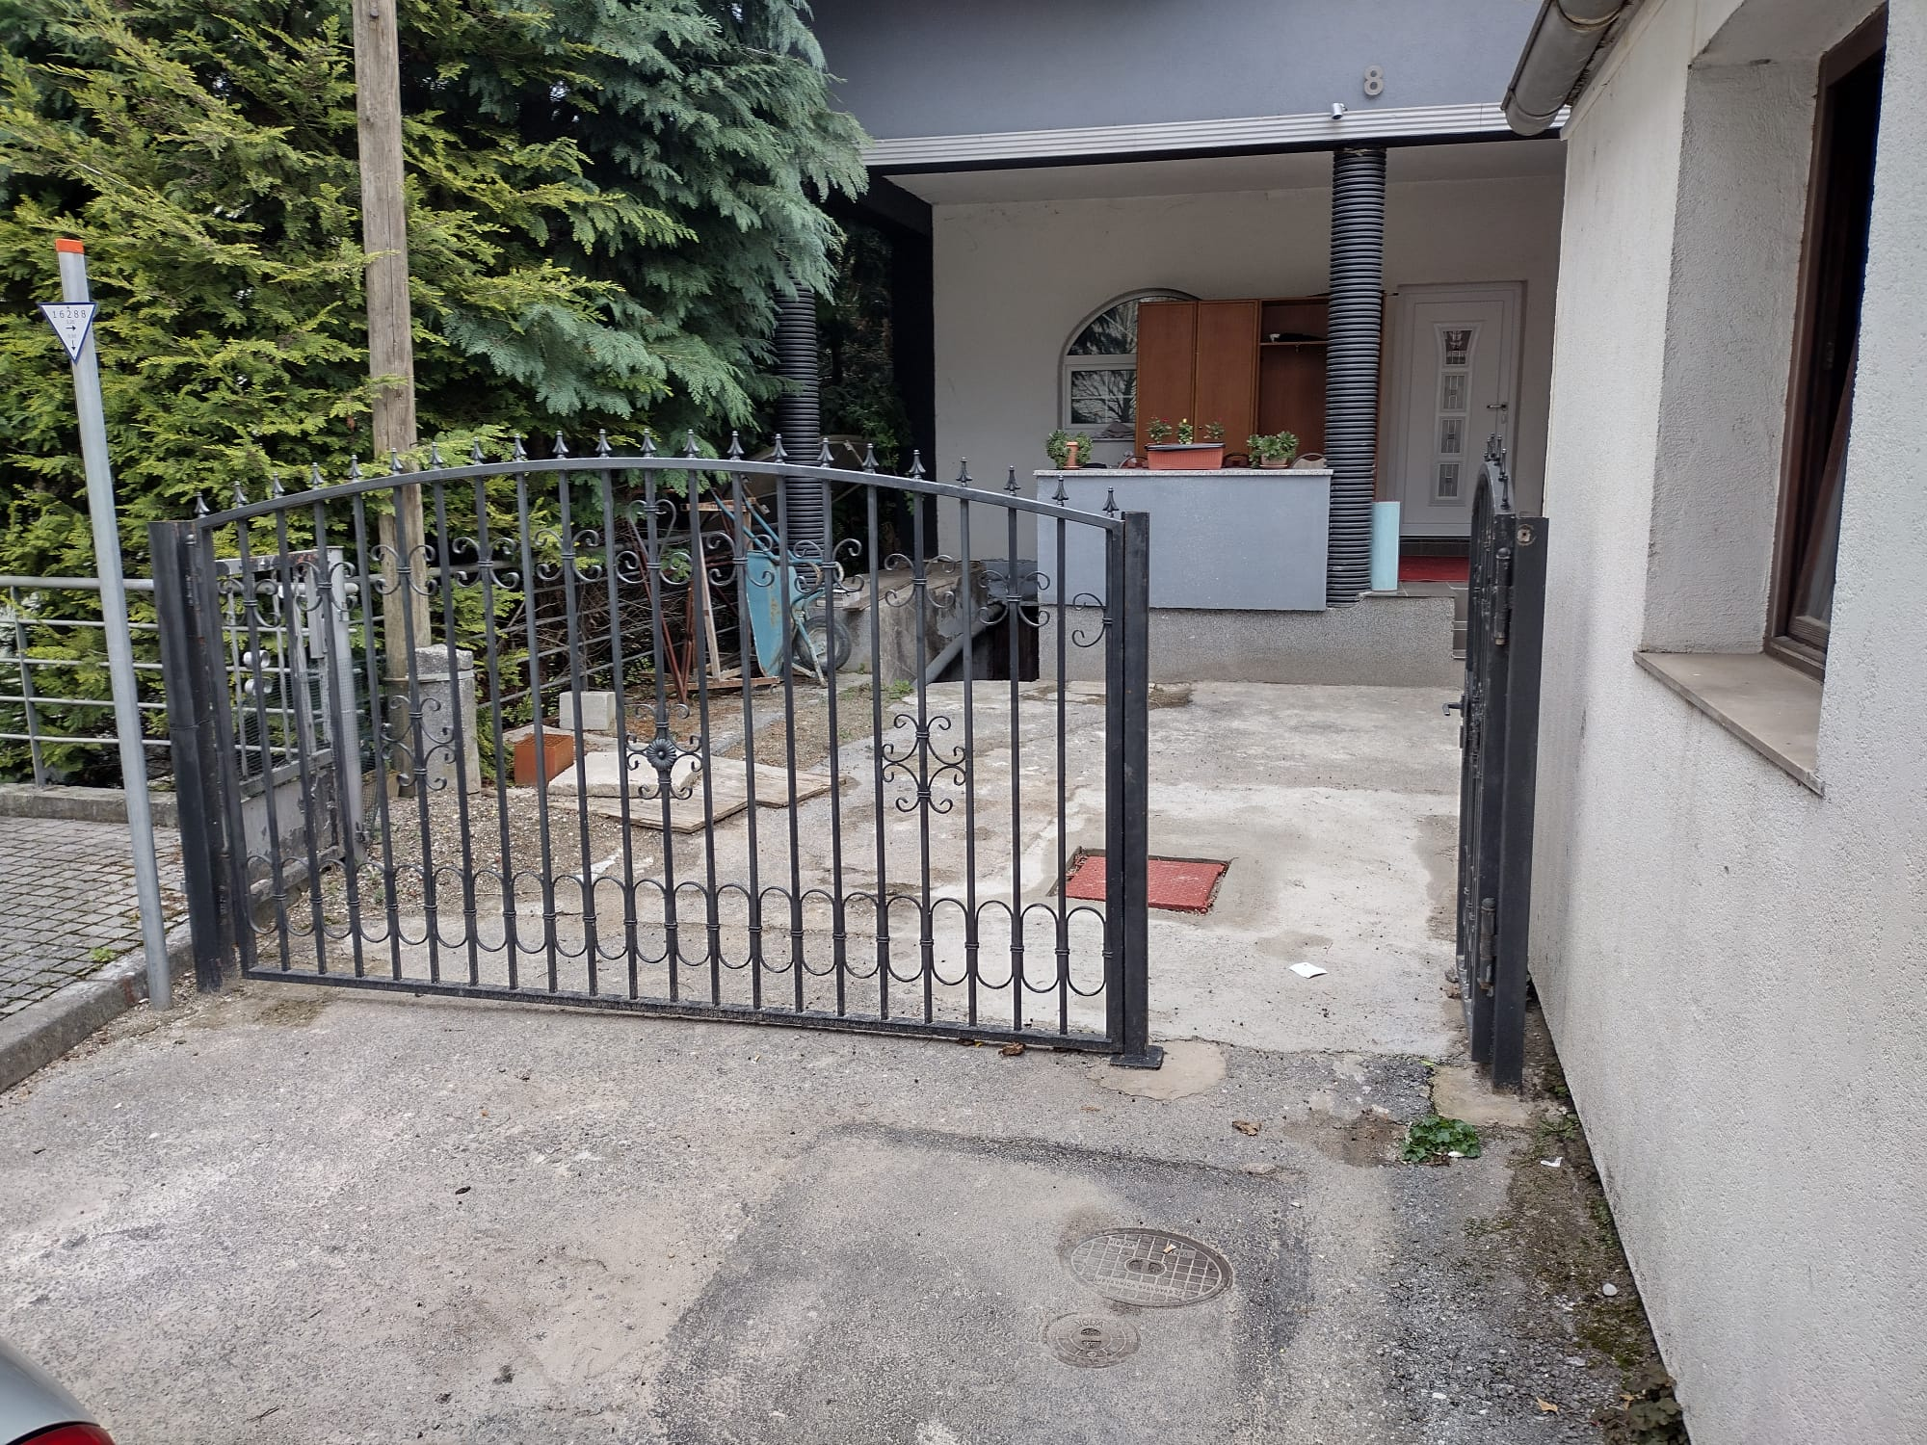

Na temelju izmjerene potrebne širine za prolaz na čestici, utvrđeno je da:

1. Prolaz nesmije biti veći od onoga koji je potreba za prolazak pješačkim hodom - što iznosi 80 cm, kroz ulazna vrata.

2. Dopušta se služnost puta izričito u svrhu prolaska hodom do svoje čestice.

3. Trasa prolaska hodom - može se mjenati po potrebi vlasnika parcele. Vlasnik se ne obavezuje pružati nepromjenjivu trasu prolaska, već samo navedenu širinu za prolaz.

**1960. DENIS I TVORNICA SU ZATVORILI PUT PREMA TVORNICI KOJI JE IŠAO PREKO SADAŠNJE DENISOVE PARCELE**

**ZNAČI PUT SE NASTAVLJAO NA NAŠ I IŠAO JE PREMA IVANEČKOJ**

**POSTOJE NACRTI IZ 60-IH GODINA GDJE JE TO UCRTANO I ŠTO JE BILO SA TIM PROLAZOM (ON JE 60 -IH BLOKIRAN OD STRANE DENISA I GUMARE)**

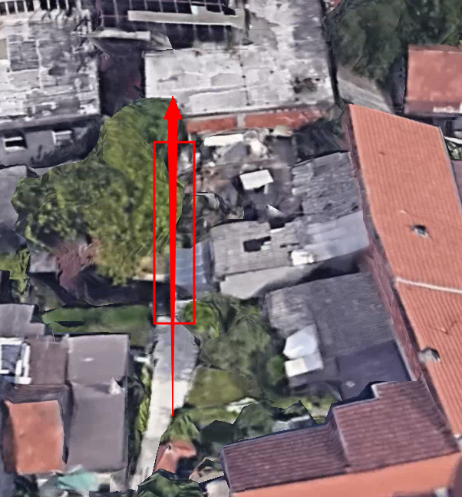

**29.03. Vlado: Treba pozvati geodeta da ucrta I drvarnicu I da se napravi prenamjena**

**29.03. Prema nacrtu is 1960. Nastavak puta sa Sutinske prema Čaviću (na Ivanečku) je prekinut – jer su se Denis I Čavić razdvojili – a nacrti kažu da je prije postojao put od Sutinske prema Ivanečkoj (iza Čavića). I slika katastra pokazuje da je Denis zatvorio taj put sa svojim dvorištem. Znači on je put koji je išao prema Ivanečkoj zatvorio svojim dvorištem. Kako? Tako što je prije postojao put sa Sutinske na Ivanečku, a ond su se Denis I Čavić posvađali I “pregradili put!”. Znači da smo mi sa svoj čestice imali put prema tamo – kojega sada nemamo. A kada su se Čavić I Denis pregradili – Denis je na dio toga puta stavio lokot sa svojim vraima I postavio kao svoje dvorište.**

**Znači on je nama uzeo dio puta koji je bio državni (ili naš) I ogradio sa lokotom I zatvorio put – I sada traži naše.**

**E sada ću ja tražiti Svoj prolaz prema čaviću koji je on uzurpirao sa ogradom – jer to nije njegovo nego je tu bio put – a on je stavio vrata I tamo sa druge strane zid da nemože nitko sa Sutinske I Ivančeke prolaziti.**

